
Aktivität 4: Strahlungsbilanz der Erde

Materialien:
✓ 7 Pfeile, 8 Beschriftungen und 4 Zahlenwerte
✓ Erde ohne und mit Atmosphäre
✓ Fieberthermometer (optional)
✓ Eiswürfel (optional)
Aufgabe 1: Strahlungsbilanz OHNE Erdatmosphäre
In einem einfachen Modell sollt ihr zunächst eine Erde ohne Atmosphäre betrachten. Verwendet deshalb den Bogen mit dem schwarzen Hintergrund.


Information:
Die Sonne schickt ihre Strahlen zur Erde, und im Durchschnitt treffen 340 Watt pro Quadratmeter ($\frac{W}{m^{2}}$) bei uns an – das sind 100 %. Davon werden etwa 30 % (102 $\frac{W}{m^{2}}$) von der Erde zurückgeworfen, also reflektiert. Die restlichen 70 % (238 $\frac{W}{m^{2}}$) wärmen die Erde auf. Genau diese Wärme gibt die Erde später wieder als sogenannte Wärmestrahlung ab.

  - Legt die drei hellgrau umrandeten Pfeile auf die Erde und wählt die passenden hellgrauen Beschriftungen und Zahlenwerte. Achtung: Nicht alle werden benötigt!
  - Überprüft im Anschluss mit dem QR-Code.
https://klimawandel-schule.de/de/h5p/strahlungsbilanz-ohne-atmosphaere

  - Ergänzt die Gleichungen.

340 $\frac{W}{m^{2}}$
+
=

Wärmestrahlung
des Bodens
+
=

Aufgabe 2: Das Stefan-Boltzmann-Diagramm
Ein physikalisches Gesetz, das Stefan-Boltzmann-Gesetz, beschreibt, wie groß die Strahlungsintensität I eines Körpers ist, also die abgegebene Strahlungsleistung P pro Quadratmeter Oberfläche bei einer bestimmten Temperatur ϑ.
Objekt | ϑ | Intensität in $\frac{W}{m^{2}}$
siedendes Wasser | 100 °C
menschlicher Körper
Eiswürfel

- (optional) Messt die Temperatur von Eurem Körper und von Eis, ergänzt die Werte in der Tabelle und entnehmt die entsprechende Strahlungsintensität dem Diagramm.

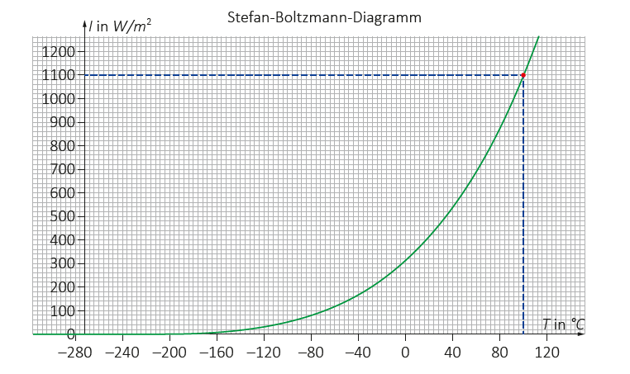
Wie man im Stefan-Boltzmann-Diagramm erkennen kann, strahlt ein Körper umso inten-siver, je
______________ er ist.

$ϑ$ in °C

- Wie ihr in Aufgabe 1 gelernt habt, nimmt die Erde ohne Atmosphäre im Strahlungsgleichgewicht im Mittel 238 $\frac{W}{m^{2}}$ Sonnenstrahlung auf und strahlt mit dieser Intensität auch wieder Energie ab. Entnehmt dem Diagramm die mittlere Temperatur einer Erde ohne Atmosphäre?

ϑ_{Erde ohne Atmosphäre} = ________

- Diskutiert in der Gruppe, wie eine Erde mit dieser Temperatur aussehen würde. Notiert dazu Aussagen.
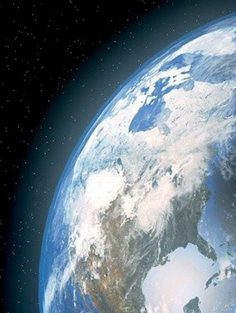
Aufgabe 3: Der natürliche Treibhauseffekt
Information:
Ohne Atmosphäre wäre es auf der Erde also sehr kalt, denn sie sorgt für angenehme Temperaturen. Das Licht der Sonne kann die Atmosphäre fast ungehindert durchdringen. Allerdings gehen wir nun davon aus, dass die von der erwärmten Erdoberfläche abgestrahlte Wärmestrahlung von der Atmosphäre zu 76 % absorbiert (eingefangen) wird; der Rest (24 %) gelangt weiterhin ins All. Die Energie der abgefangenen Wärmestrahlung wird nun gleichmäßig in alle Richtungen wieder abgegeben – ca. die Hälfte in Richtung Weltall, die andere Hälfte in Richtung Erdboden - dies ist der natürliche Treibhauseffekt.

Erde mit Atmosphäre


- Erschließt euch weitere Informationen mit Hilfe des QR-Codes. Notiert dazu Aussagen.
https://klimawandel-schule.de/de/h5p/einfluss-der-atmosphaere-auf-die-waermestrahlung-der-erde

- Schätzt die durchschnittliche Temperatur auf unserer Erde mit Atmosphäre ab.
ϑ_{Erde,mit} = ________________

- Ordnet dieser Temperatur die Strahlungsintensität (I) im Stefan-Boltzmann-Diagramm zu.
I_{Erde,mit} = _________________

Fazit:


- Legt die zwei gelben Pfeile nun auf die „Erde mit Atmosphäre“ und ergänzt zusätzlich die vier dunkelgrau umrandeten Pfeile inklusive Beschriftungen.
https://klimawandel-schule.de/de/h5p/strahlungsbilanz-mit-atmosphaere-ohne-werte
Überprüft euer Ergebnis mithilfe des QR-Codes.

Das Diagramm visualisiert die Infrarot-Abstrahlung der Erde (Stefan-Boltzmann-Gesetz). Es stellt einen Zusammenhang zwischen der Temperatur eines Körpers (hier: der Erde) und der Intensität I der abgegebenen Wärmestrahlung her.

